#### Truy cập chức năng Lập phiếu kế toán

Kế toán 🡪Giao dịch 🡪 Lập phiếu kế toán

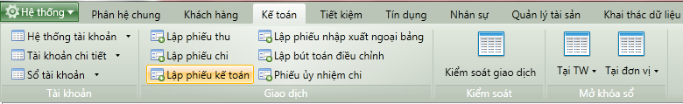

1. Cây thực đơn truy cập chức năng Lập phiếu kế toán

#### Khai báo thông tin phiếu kế toán

* Giao diện

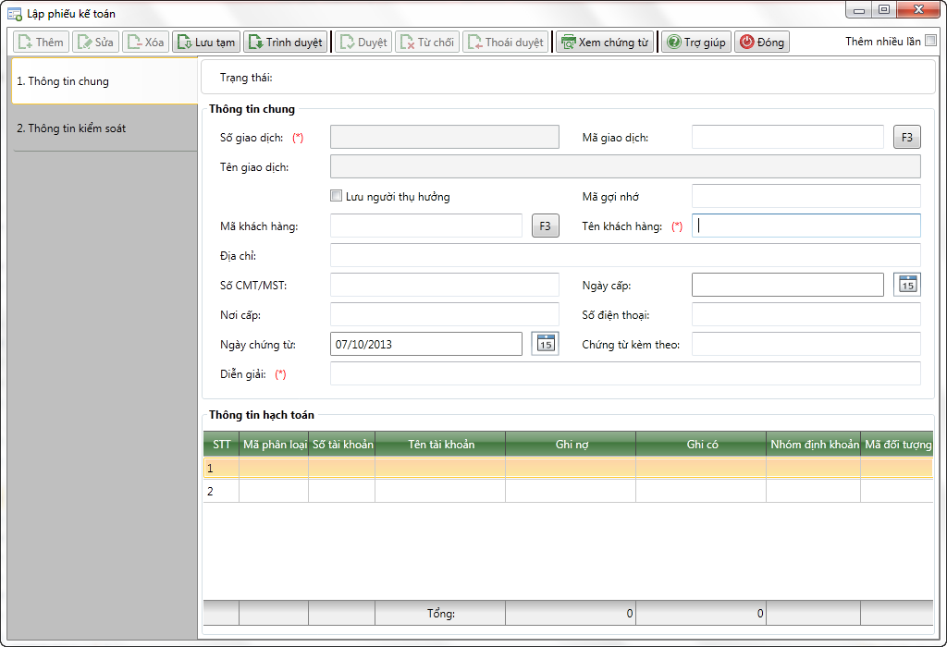

1. Lập phiếu kế toán

* Nhập thông tin

|  |  |  |
| --- | --- | --- |
| **STT** | **Tên trường** | **Diễn giải** |
| ***Thông tin giao dịch*** | | |
|  | Số giao dịch | * Tự sinh theo quy tắc sinh mã đã được định nghĩa |
|  | Mã giao dịch | * Mã của các giao dịch đã được định nghĩa ở chức năng “Định nghĩa bút toán của các giao dịch” * Tự nhập hoặc chọn trong danh sách giao dịch bằng cách   + Kích chuột vào nút lệnh   + Nhấn phím tắt F3 |
|  | Tên giao dịch | * Tự động hiển thị theo mã giao dịch được chọn |
|  | Check box Lưu người thụ hưởng | * Trường thông tin có hai giá trị:   + Chọn: Lưu thông tin khách hàng, lưu mã gợi nhớ vào danh sách khách hàng   + Không chọn: Không lưu thông tin khách hàng, lưu mã gợi nhớ vào danh sách khách hàng |
|  | Mã gợi nhớ | * Ghi nhận thông tin gợi nhớ khách hàng giao dịch vào danh sách khách hàng * Người dùng tự nhập mã gợi nhớ |
|  | Mã khách hàng | * Tự nhập hoặc chọn trong danh sách khách hàng diễn giải bằng cách   + Kích chuột vào nút lệnh   + Nhấn phím tắt F3 |
|  | Tên khách hàng | * Tự hiển thị theo mã khách hàng được chọn. * Nếu không chọn mã khách hàng thì tự nhập trường thông tin này. |
|  | Số CMT/MST | * Tự hiển thị theo mã khách hàng được chọn * Nếu không chọn mã khách hàng thì tự nhập trường thông tin này. |
|  | Ngày cấp | * Tự hiển thị theo mã khách hàng được chọn * Nếu không chọn mã khách hàng thì tự nhập trường thông tin này. |
|  | Nơi cấp | * Tự hiển thị theo mã khách hàng được chọn * Nếu không chọn mã khách hàng thì tự nhập trường thông tin này. |
|  | Số điện thoại | * Tự hiển thị theo mã khách hàng được chọn * Nếu không chọn mã khách hàng thì tự nhập trường thông tin này. |
|  | Ngày chứng từ | * Ngày ghi trên hóa đơn, chứng từ * Giá trị mặc định là ngày làm việc của hệ thống * Người dùng tự nhập theo định dạng dd/mm/yyyy hoặc chọn từ lịch |
|  | Chứng từ kèm theo | * Tự nhập |
|  | Diễn giải | * Tự động hiển thị theo mã giao dịch hoặc tự nhập |
| ***Thông tin hạch toán: Tự động hiển thi khi chọn mã giao dịch. Nếu không chọn mã giao dịch thì tự nhập thông tin hạch toán*** | | |
|  | STT | * Tự tăng |
|  | Mã phân loại tài khoản | * Tài khoản hạch toán. * Tự động hiển thị theo mã giao dịch được chọn. * Nếu không chọn mã giao dịch thì tự nhập hoặc chọn từ danh sách tài khoản bằng cách nhấn phím tắt F3 |
|  | Tên phân loại tài khoản | * Tự động hiện thị theo mã phân loại tài khoản được chọn |
|  | Ghi Nợ | * Số tiền tương ứng với tài khoản ghi Nợ * Tự nhập |
|  | Ghi Có | * Số tiền tương ứng với tài khoản ghi Có * Tự nhập |
|  | Nhóm định khoản | * Hệ thống cho phép trong một giao dịch thu, có thể hạch toán nhiều bút toán có dạng 1 Nợ - 1 Có; 1 Nợ - Nhiều Có; Nhiều Nợ - 1 Có. Nếu trong giao dịch hạch toán nhiều bút toán như vậy thì cần để mỗi bút toán đó vào một nhóm, tạm gọi là nhóm định khoản. * Tự động hiển thị theo mã giao dịch được chọn. * Nếu không chọn Mã giao dịch thì tự nhập |
|  | Mã đối tượng | * Hệ thống cho phép theo dõi chi tiết đến từng đối tượng. Nếu nhập thông tin trường này thì hệ thống có thể lên báo cáo với từng đối tượng này. * Tự nhập hoặc chọn trong danh sách khách hàng bằng cách nhấn phím tắt F3 |

#### Lưu giao dịch và in chứng từ

* Sau khi nhập đầy đủ các thông tin nhấn  để lưu thông tin giao dịch.
* Sau khi lưu thông tin giao dịch thành công nhấn  để xem và in chứng từ hạch toán.
* : Lập bảng kê tiền mặt

#### Điều kiện ràng buộc

* Đã thiết lập tài khoản hạch toán
* Số dư tài khoản đủ để thực hiện hạch toán
* Đã định nghĩa các bút toán của các giao dịch sẵn